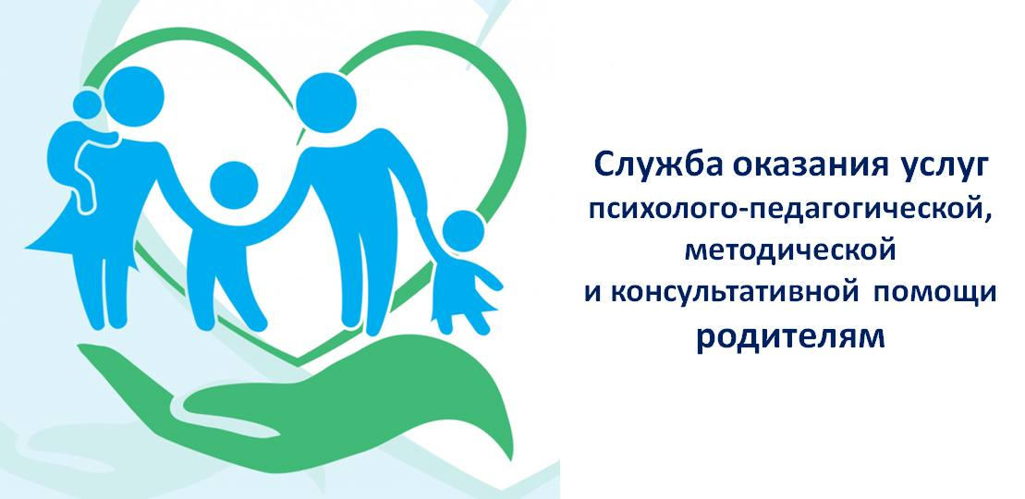
К СВЕДЕНИЮ РОДИТЕЛЕЙ (ЗАКОННЫХ ПРЕДСТАВИТЕЛЕЙ) И ГРАЖДАН, ЖЕЛАЮЩИХ ПРИНЯТЬ НА ВОСПИТАНИЕ ДЕТЕЙ, ОСТАВШИХСЯ БЕЗ ПОПЕЧЕНИЯ РОДИТЕЛЕЙ!
В рамках реализации федерального проекта «Современная школа» национального проекта «Образование» Минпросвещения России ежегодно реализуется мероприятие «Оказание услуг психолого-педагогической, методической и консультативной помощи родителям (законным представителям) детей, а также гражданам, желающим принять на воспитание в свои семьи детей, оставшихся без попечения родителей».
Оказание услуг родителям (законным представителям) в 2024 году обеспечивается 26 образовательными организациями высшего образования, подведомственными Минпросвещения России.
Подробная информация о возможности получения услуг размещена на сайте https://ikp-rao.ru/konsultirovanie-roditelej/.

